**Proyecto FAT 2025**

**Etapa 1: Definición del Proyecto y Planificación Inicial**

1. **Lluvia de Ideas con Sentido**

* Medidor de emociones en el aula.
* App para acompañar a personas mayores.
* Botón de reporte anónimo para problemas escolares.
* App de gestión de tareas diarias con alarmas personalizadas**.**

**IDEA ELEGIDA PARA EL PROYECTO**: botón de reporte anónimo o no para problemas escolares (bullying / violencia).

La problemática es que en nuestro colegio puede haber casos de bullying/violencia que se desconocen por falta de un equipo de profesionales (psicólogos).

La posible solución con nuestro proyecto es crear una aplicación que sirva para que la persona (estudiante) se sienta seguro y pueda comentar la experiencia que sufre o ve en los demás, de manera anónimo o no.

**2. Match con Tecnología**

Tecnologías que podríamos usar: App para celular - Base de datos

Necesitamos adquirir más conocimientos sobre cómo debería verse la aplicación para que sea practica y útil.

**3. FODA en Equipo**  
Reflexión final grupal:

¿Qué 3 acuerdos de trabajo vamos a mantener desde ahora?

Responsabilidad – compromiso – trabajo en equipo.

¿Cuál es nuestro objetivo de mejora como equipo?

Nuestro objetivo es saber organizarnos correctamente, escuchar las ideas de cada una y poder encontrar una solución que nos deje conformes a las dos.

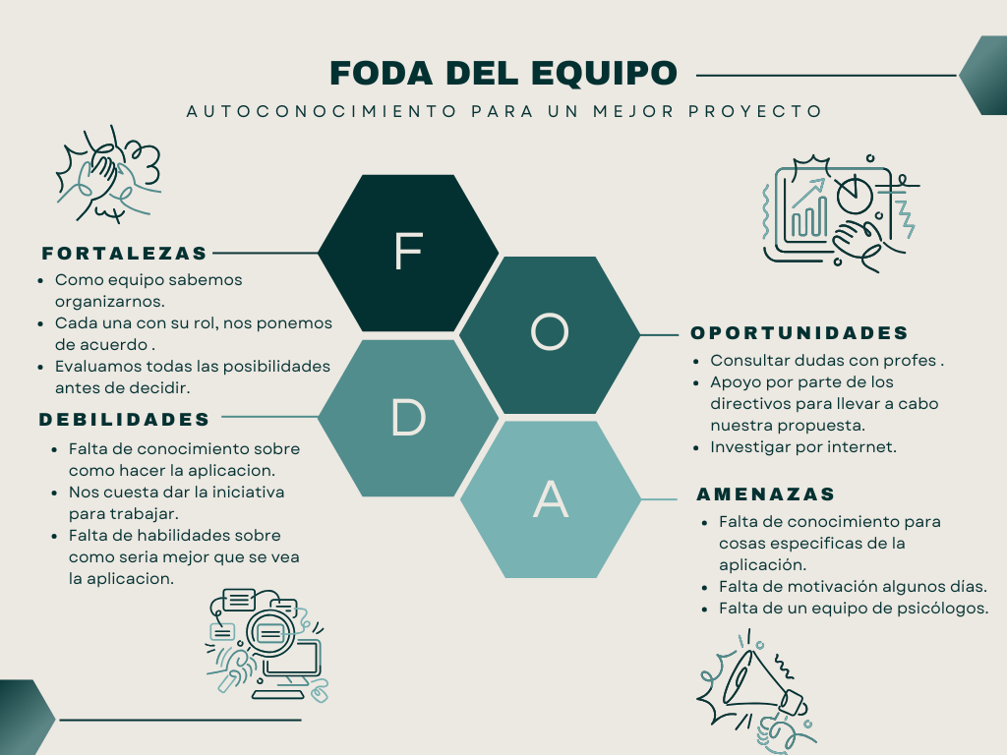

**Reflexión Final del FODA de Proyecto**

Nuestro proyecto resuelve una necesidad real, no tenemos las suficientes habilidades, pero si los recursos para consultar y poder hacerlo. El entorno es favorable ya que en los colegios hay muchos estudiantes que pasan distintas situaciones y no se sienten seguros de contar. La amenaza más grande que podríamos tener seria no recibir el apoyo suficiente de los directivos para implementar un equipo completo de profesionales (psicólogos). Los puntos a priorizar serian, que sea una aplicación a simple vista sencilla y segura para usar, trabajar siempre en equipo respetando la opinión del otro.

**4. Documentación inicial**

* Nombre del proyecto: ECO (algo que resuena, pero no sabes de donde viene).
* Problema detectado: falta de espacios donde recurrir ante situaciones de bullying/violencia.
* Usuario o destinatario: usuarios: colegios. Destinatarios: alumnos.
* Solución: crear una aplicación para poder reportar allí lo que te pasa o viste.
* Tecnologías involucradas: app para celular, base de datos.
* Obstáculos esperados: No formar un equipo de psicólogos.
* Roles tentativos en el equipo: diseñar css, hacer el código, publicidad, promocionar.
* Primeros pasos que vamos a dar: tratar de hacer todo el proyecto lo mas real que se pueda/ que nos permitan (profes y directivos del colegio).

**minipitch**

Hola a todos, hoy queremos presentarles ECO, una aplicación de celular pensada para acompañar a quienes estén atravesando situaciones de bullying o acoso escolar.

ECO permite hacer reportes de forma discreta y anónima si así se prefiere, para que nadie tenga miedo de hablar. La idea es que cada voz pueda ser escuchada y atendida por psicólogos de la escuela.

Queremos que sepan que no están solos, y que pedir ayuda también es un acto de valentía.

ECO es una herramienta, pero al cambio lo hacemos entre todos. Gracias

**5. Creación del Product Backlog y Planificación Inicial**

**Inicio de la organización de tareas en herramientas ágiles.**

**1. Listar las funcionalidades principales (MVP, Producto Mínimo Viable):**

* **Inicio de sesión o acceso anónimo**  
  → Para que el alumno pueda elegir si quiere identificarse o no.
* **Chat privado con psicólogas (3 disponibles)**  
  → Espacio seguro para contar lo sucedido.
* **Formulario de reporte**  
  → Alternativa al chat, para describir una situación rápidamente.
* **Selección del tipo de situación**  
  → (Ej. bullying, violencia verbal, acoso, etc.)
* **Elección de anonimato**  
  → Que puedan decidir si quieren dejar sus datos o no.
* **Notificaciones de respuesta**  
  → Aviso cuando la psicóloga respondió.
* **Panel de administración para psicólogas**  
  → Para que puedan ver y responder los mensajes.

**2. Escribir historias de usuario:**

1. “Como estudiante, quiero poder ingresar sin registrarme para mantener mi anonimato.”
2. “Como alumno que vivió una situación de bullying, quiero poder hablar con una psicóloga para sentirme acompañado y orientado.”
3. “Como testigo de una situación de violencia, quiero reportarla rápidamente para que el colegio actúe.”
4. “Como usuario, quiero elegir el tipo de problema que viví para que se entienda mejor lo que pasó.”
5. “Como estudiante, quiero poder decidir si doy mi nombre o no para sentirme seguro al reportar.”
6. “Como alumno, quiero recibir una notificación cuando la psicóloga me conteste para saber que no estoy solo.”
7. “Como psicóloga del colegio, quiero ver los mensajes de los estudiantes para poder responder a tiempo y ayudarlos.”